中国铁矿石价格指数（CIOPI）
中国钢铁工业协会 2019年11月20日印发

一、进口铁矿石价格（OPI）
11月20日，直接进口铁矿石62%品位干基粉矿到岸价格为84.39美元/吨（即1.3611美元/吨度），环比每吨上升0.53美元，升幅为0.63%，当月平均价格为82.11美元/吨。
11月20日，现货贸易进口铁矿石62%品位干基粉矿人民币含税价格为708.66元/吨，环比每吨上升4.34元，升幅为0.62%，当月平均价格为701.86元/吨。
11月20日，直接进口铁矿石58%品位干基粉矿到岸价格为74.50美元/吨（即1.2845美元/吨度），环比每吨上升0.33美元，升幅为0.44%，当月平均价格为72.68美元/吨。
11月20日，现货贸易进口铁矿石58%品位干基粉矿人民币含税价格为615.27元/吨，环比每吨上升3.62元，升幅为0.59%，当月平均价格为606.32元/吨。
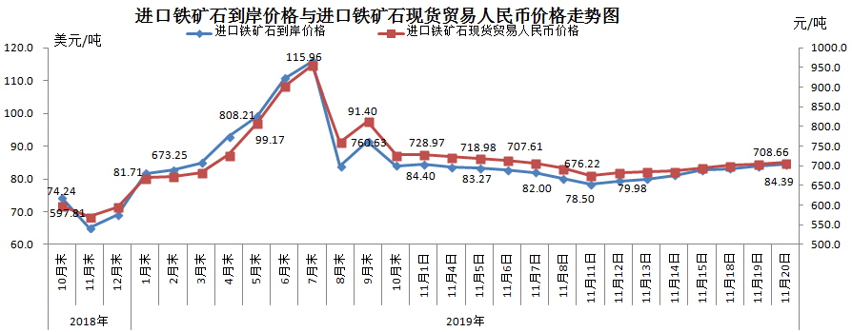
二、国产铁矿石价格
11月20日，国产铁矿石62%品位干基铁精矿含税价格为700.76元/吨，环比每吨下降4.07元，降幅为0.58%；比进口铁矿石降7.90元/吨，降幅为1.11%；当月平均价格为715.27元/吨，比进口铁矿石高13.41元/吨，升幅为1.91%。
11月20日，国产铁矿石65%品位干基铁精矿含税价格为780.78元/吨，环比每吨下降4.53元，降幅为0.58%；当月平均价格为797.35元/吨。
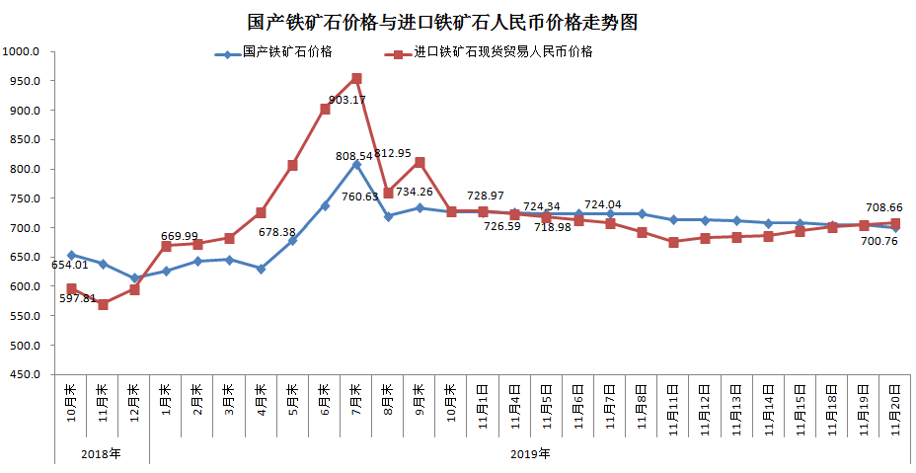
三、中国铁矿石价格指数（CIOPI）
11月20日，中国铁矿石价格指数（CIOPI）313.42点，环比上升1.36点，升幅为0.43%。其中：国产铁矿石价格指数为318.63点，环比下降1.85点，降幅为0.58%；进口铁矿石价格指数为312.44点，环比上升1.96点，升幅为0.63%。
